2012-2013学年第一学期
2011级和2012级学生公共选修课选课通知
各系部、总支：
为提高大学生综合素质，根据教学计划安排， 2012-2013学年第一学期公共选修课选课工作即将开始。为方便学生选课，现将选课事宜说明如下：
一、选课对象
2011级普招和2012级全体学生。
二、选修课程及选课要求
本学期公共选修课共21门，具体课程和任课教师见附件1。
三、选课时间
选课时间定于2012年11月3日12：00到2012年11月11日17：00，学生必须在规定的时间内选课，过期不侯。
四、选课方式和方法
1、采取学生网上选课的方式，未经网上选课的成绩无效。
2、登录学院主页→教务系统→用户登录→填写学号和密码（密码已经进行初始化，登录的密码和学号相同）→网上选课→正选
3、11级学生不要重复选择上一学年选修的课程。
具体操作方法见附件2（选课流程）
五、开课时间及学时
1. 本学期公共选修课上课时间从第12周开始至第15周结束（每周一次课，共四次），体育类课程时间安排如下表，注意选体育类课程时应避开自己的必修课上课时间。其它课程时间安排在晚上，
2．每门课程12个学时。
体育类课程时间安排
课程名称 | 上课教师 | 限选人数 | 上课时间 | 上课地点
健美操 | 陈晓华 | 165人 （3个小班） | 周四下午4:00—6:30  或周五下午1:30—4:00  或周五下午4:00—6:30 | 新田径场
排球 | 李高 | 60人 （2个小班） | 周一下午4:00—6:30  或周四下午4:00—6:30 | 新田径场

六、其它
1.考试时间和考核方式。考试时间应在包含12学时之内，组织考试和考核方式由任课教师自行决定，成绩分为优、良、中、合格、不合格五个等级。
2.试卷、成绩单，及平时的教学档案应在该门课程结束后一并交教务处。
3.其他课程具体上课时间和地点将在学生报名以后另行通知。

教务处
2012年11月1日

附件1 公共选修课课程列表

课程名称 | 教师姓名 | 限选人数
健美操 | 陈晓华 | 165人（3个小班）
排球 | 李高 | 60人（2个小班）
社会热点与大学生价值观教育 | 殷文杰 | 200人（1个大班）
计算机组装与维护 | 文帅 | 330人（2个大班）
人际沟通与礼仪 | 翟继 | 330人（2个大班）
保健按摩 | 白辉辉 | 330人（2个大班）
家庭护理 | 张呈呈 | 330人（2个大班）
药物知识选讲 | 卢泽恺 | 330人（2个大班）
文学鉴赏 | 殷文杰 | 130人（1个大班）
书法鉴赏 | 唐滋贵 | 330人（2个大班）
医院管理学概论 | 赵晓媛 | 200人（1个大班）
医学文献检索 | 刘晔 | 330人（2个大班）
市场营销 | 王旭 | 330人（2个大班）
医学生就业计算机技能选讲 | 文帅 | 330人（2个大班）
中国传统文化要略 | 楚基伟 | 330人（2个大班）
大学生礼仪 | 张蕊 | 200人（1个大班）
动画电影欣赏 | 李真 | 330人（2个大班）
健康教育学 | 曹继轩 | 330人（2个大班）
大学生创业指导 | 窦宁 | 200人（1个大班）
绘画欣赏 | 谢婧媛 | 330人（2个大班）
中药养生 | 任力 | 330人（2个大班）

附件2 公共选修课选课流程
- 打开学院主页，找到教务系统，如下图
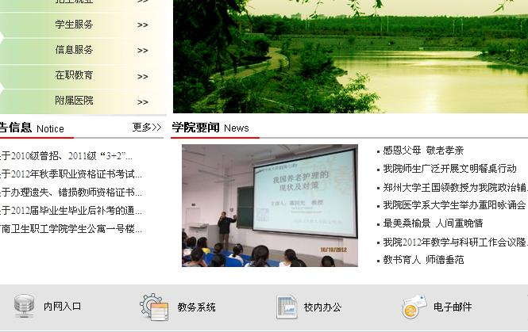
找到教务系统，点击
- 点击教务系统，打开教务管理系统界面，如下图
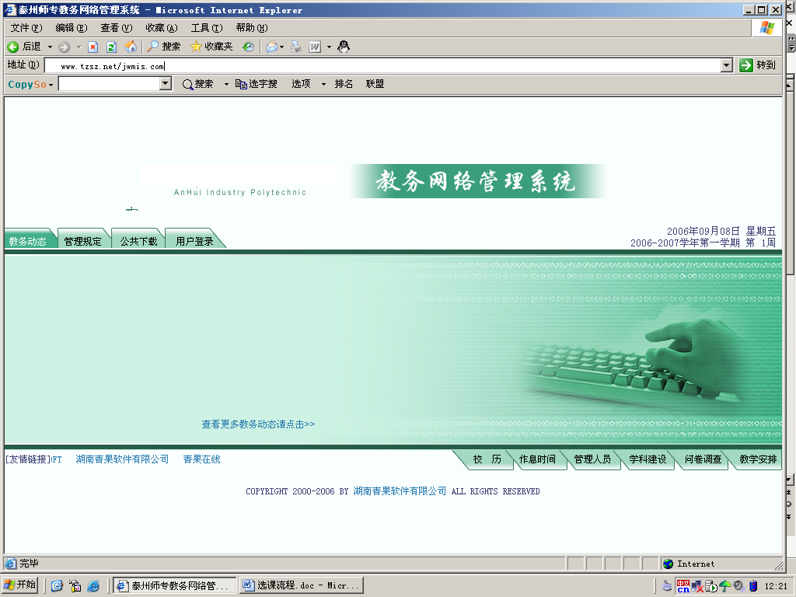

- 点击用户登录，打开登录界面，输入学生和学号，密码和学号相同，如下图
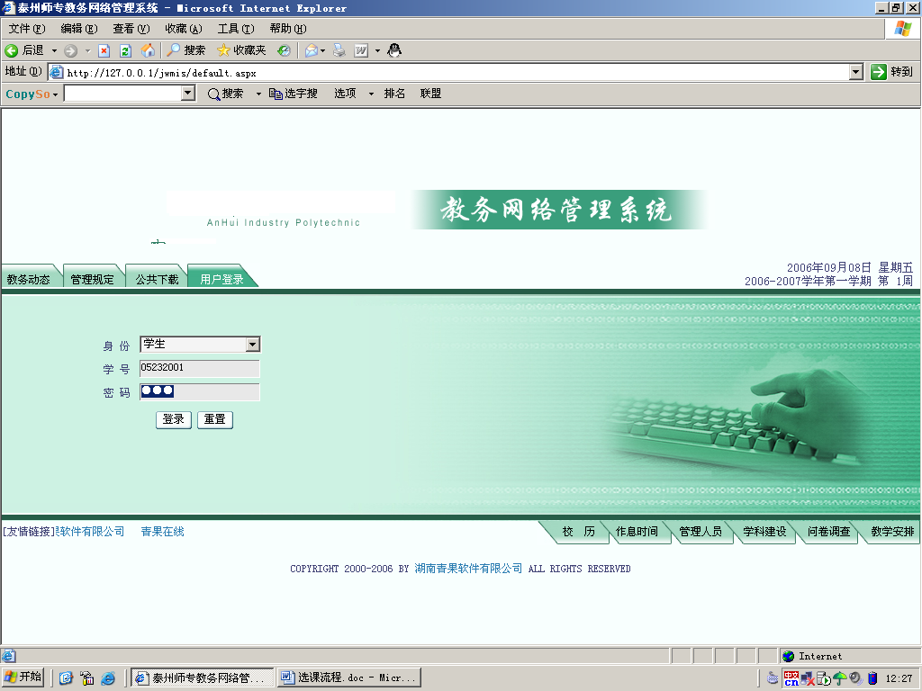
点击登录即进入教务系统
4. 点击网上选课
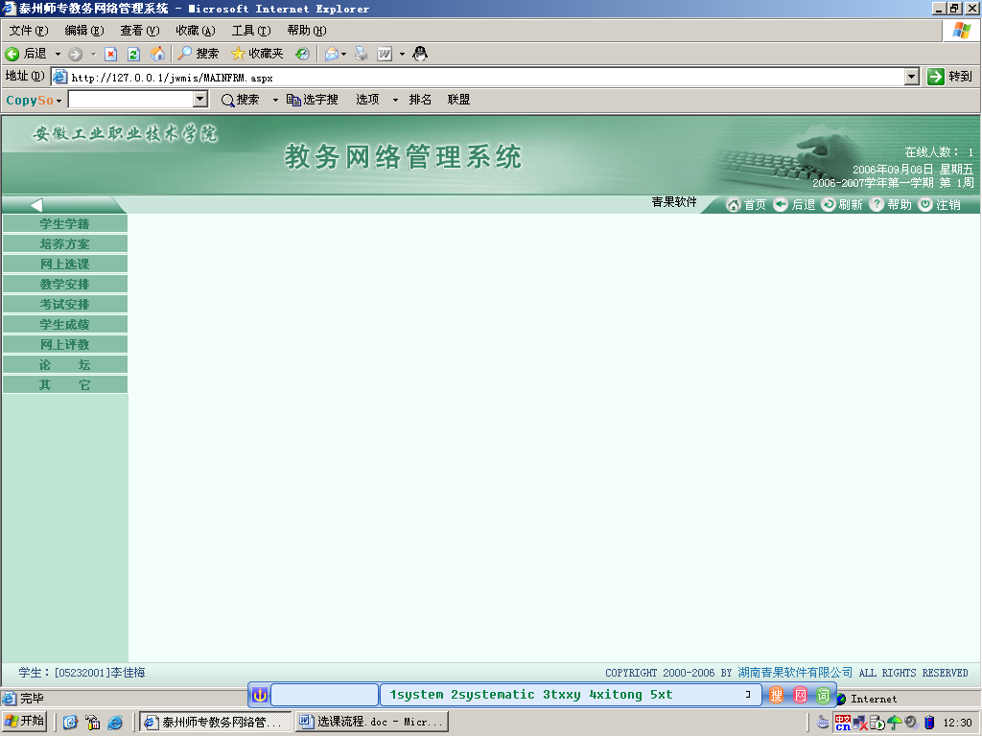
点击网上选课
进入选课界面

5． 点击正选，开始选课操作
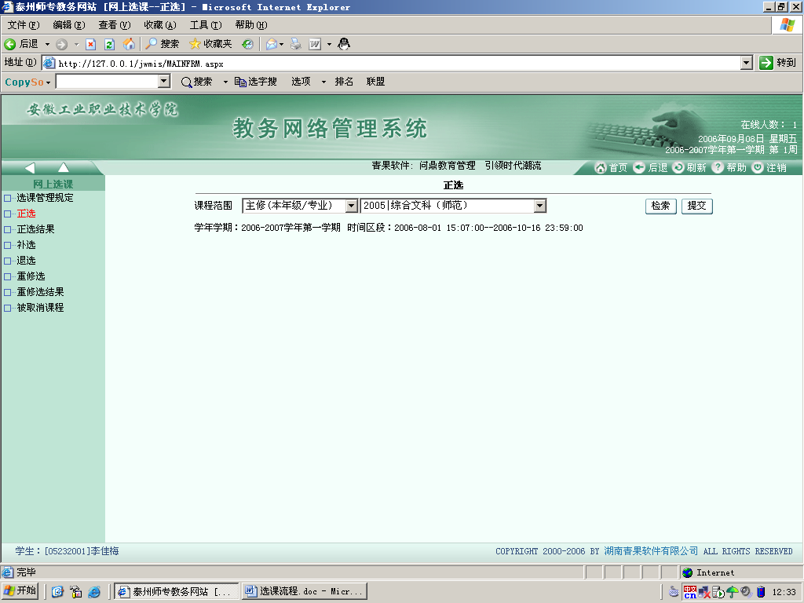
6. 选择课程范围→主修（公共任选）,并点击检索即可看到本学期开设的公共课程,选择其中的1门
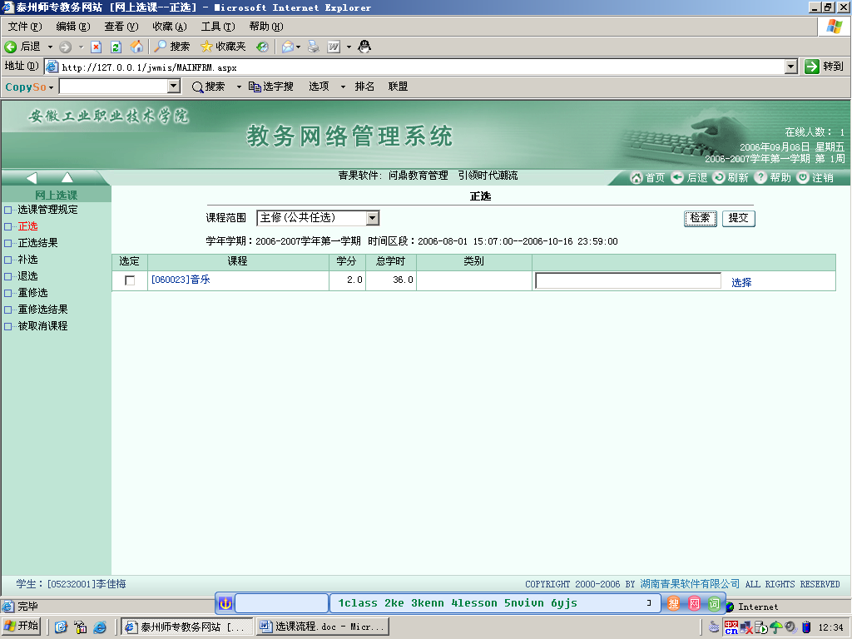
选择课程范围→公共任选课
7. “选定”一门课程在这门课程前打“√”,然后点击后边的“选择”按钮,进入对话框，点击“选定”并“确定”
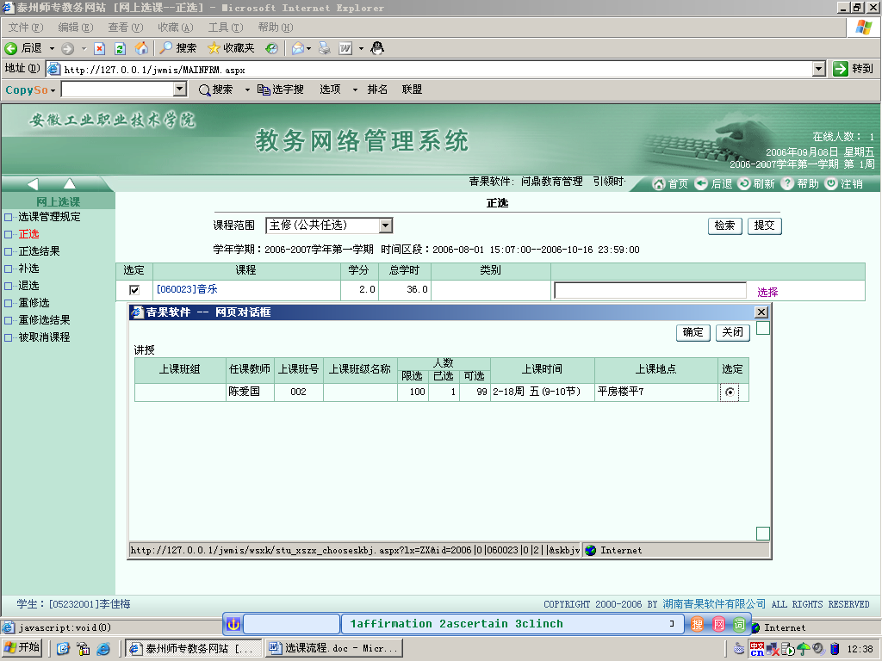

8.点击提交
一定要记着点击提交
提交后即选课成功
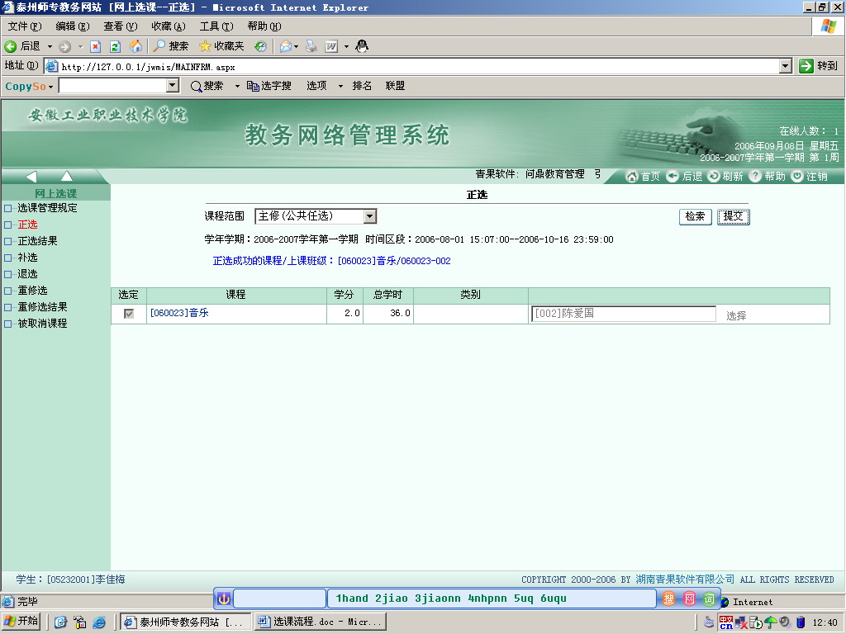
正选成功提示

注：最后一步是提交，一定要看到“正选成功的课程： ”（字体为蓝色），才表明选课成功。

